Ķīmisko reakciju norise.
1.variants.

1.uzdevums.
Dota ķīmiskā pārvērtība: H2O+C→CO+H2 – 31 kJ

Pasvītro dotajai pārvērtībai atbilstošos četrus ķīmiskās reakcijas veidus!

Savienošanās reakcija, sadalīšanās reakcija, apmaiņas reakcija, aizvietošanas
reakcija, apgriezeniska reakcija, neapgriezeniska reakcija, eksotermiska reakcija,
endotermiska reakcija, oksidēšanās–reducēšanās reakcija.

2.uzdevums.
Notiek reakcija: 2CO(g)+4H2(g) ⬄ 2CH4(g)+O2(g) – Q

Kā mainīsies tiešās reakcijas ātrums reakcijā, ja tiks mainīti reakcijas apstākļi?
Apvelc pareizās atbildes burtu!

- Palielina ūdeņraža koncentrāciju :
a.)Ātrums samazinās
b.)Ātrums pieaug
c.)Ātrums nemainās
2.) Pazemina temperatūru :
a.) Ātrums samazinās
b.) Ātrums pieaug
c.) Ātrums nemainās
3.) Palielina spiedienu :
a.)Ātrums samazinās
b.) Ātrums pieaug
c.) Ātrums nemainās

3.uzdevums.
Izlasi tekstu!
Mūsdienīgs amonjaka ražošanas process sastāv no vairākām stadijām.
1.stadija. Dabasgāzes attīrīšana no sēra savienojumiem. 2. stadija.No ūdens
tvaika un dabasgāzes iegūst ūdeņradi. 3. stadija. No gaisa iegūst slāpekli. 4., 5. un 6. stadija.
Tā kā 2. stadijā iegūtais gāzu maisījums satur oglekļa(II) oksīdu un
oglekļa(IV) oksīdu, no apkārtējai videi kaitīgā oglekļa(II) oksīda atbrīvojas, to oksi-
dējot par oglekļa(IV) oksīdu, kuru, savukārt, saista ķīmiski vai izvada atmosfērā.
7. stadija.Gāzu maisījumu, kas sastāv no apmēram 75% ūdeņraža un 25%
slāpekļa saspiež līdz aptuveni 35 MPa lielam spiedienam. 8. stadija.Saspiesto gāzu
maisījumu ievada sintēzes kolonā. Realizē amonjaka sintēzes ciklu, jo vienreizējas
reakcijas rezultātā sintēzes gāzē amonjaka tilpumdaļa ir tikai aptuveni 15–20%.

Izmanto doto tekstu un izpildi prasīto!
d.)Kuras izejvielas izmantošana ūdeņraža iegūšanai nerada vides
piesārņojumu?
e.)Uzraksti ķīmiskās reakcijas vienādojumu, amonjaka rūpnieciskās ražošanas
procesa 8. stadijai!
f.)Kā jāmaina reakcijas apstākļi 8. stadijā, lai palielinātu iegūtā amonjaka
iznākumu!
g.)Uzraksti ķīmiskās reakcijas vienādojumu, kas apraksta procesu, kā varētu
saistīt 6. stadijā radušos oglekļa(IV) oksīdu, lai tas nenokļūtu atmosfērā!

4.uzdevums.
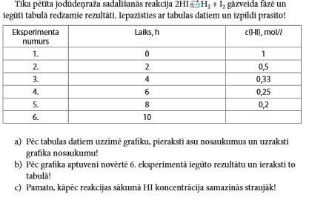
5.uzdevums.
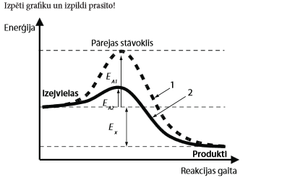
- Kādas ķīmiskās reakcijas norise redzama grafikā? Pareizo atbildi pasvītro!
Eksotermiskas reakcijas.
Endotermiskas reakcijas.
Reakcijas, kurā enerģija nemainās.
- Kura no līknēm attēlo reakciju ar katalizatoru?

6.uzdevums.
Atspirdzinošie dzērieni satur ogļskābi. Atverot atspirdzinošo dzērienu pudeli
novērojama gāzes burbuļu izdalīšanās, bet pēc neilga laika burbuļu izdalīšanās
vairs nav novērojama. Hermētiski noslēdz pudeli un pēc laika, to atverot, atkal
novēro gāzes burbuļu izdalīšanos.
a.)Uzraksti reakcijas vienādojumu, kas apraksta šo procesu!
b.)Raksturo, kādi reakcijas apstākļi tika mainīti, atverot un noslēdzot atspirdzi-
nošā dzēriena pudeli!
c.)Paskaidro, kāpēc, ielejot gāzētu minerālūdeni glāzē no istabas temperatūrā
uzglabātas cieši noslēgtas minerālūdens pudeles, ūdens temperatūra glāzē ir
zemāka nekā istabas temperatūra!

7.uzdevums.
a.)Lai iekurtu kamīnu vai krāsni, izmanto skaliņus. Kāpēc skaliņi aizdegas
ātrāk nekā lielas malkas pagales?
b.)Savukārt, ja ugunskuram uzber lielu daudzumu zāģu skaidu, tas gandrīz
pārtrauc degšanu, bet, uzberot ēveļskaidas, tās sadeg ļoti strauji. Paskaidro notiekošo!

